Министерство образования и науки Российской Федерации  
Федеральное‌ ‌государственное‌ ‌бюджетное‌ ‌образовательное‌ ‌учреждение‌

высшего‌ ‌образования‌

**«Пермский национальный исследовательский  
политехнический университет»**

Кафедра «Информационные технологии и автоматизированные системы»

**ОТЧЁТ**

**по лабораторной работе №18.5**

Дисциплина: «Информатика»

Тема: Наследование. Виртуальные функции. Полиморфизм

Вариант 7

Выполнил:

Студент группы РИС-20-1б

Нечаев Д.А.

Проверила:

Доцент кафедры ИТАС

Полякова О. А.

**Пермь, 2021**

**Цель задачи**

Создание консольного приложения, состоящего из нескольких файлов в системе программирования Visual Studio.

Создание иерархии классов с использованием простого наследования и абстрактного класса

Изучение полиморфизма и виртуальных методов

Для достижения поставленной цели необходимо решить следующие задачи:

* Проанализировать теоретические сведения о ООП
* Изучить полиморфизм и виртуальные методы С++
* Реализовать алгоритм поставленной задачи
* Создать отдельные файлы: .cpp для описания методов класса, .cpp для описания главной функции, .h для описания класса

Постановка задачи

Базовый класс:

ПАРА_ЧИСЕЛ (PAIR)

Первое число (first) - int Второе число (second) – int

Определить методы проверки на равенство и операцию перемножения полей. Реализовать операцию вычитания пар по формуле (a,b)-(c,d)=(a-b,c-d)

Создать производный класс ПРОСТАЯ_ДРОБЬ(RATIONAL), с полями Числитель и Знаменатель. Переопределить операцию вычитания и определить операции сложения и умножения простых дробей.

Анализ задачи

1. Определить какие операции должны быть выполнены по заданию:

* Создание класса

class PAIR

* Создание методов умножения, сложения, сложной разности по формуле
* Создание нового класса
* Определение полиморфизма для нового класса

1. Для решения задачи используются переменные:

Несколько переменных целочисленного значения для ввода чисел

int first, second;

int first1, second1;

Поля типа double для хранения дробных чисел

double ch, zn, ch1, zn1;

1. Ввод данных осуществляется посредством функции

cin >> rub;

Вывод данных осуществляется посредством функции

cout << "Разность по формуле: " << first - second << "," << first1 - second1 << endl;

1. Создание методов класса , который сравнивает значения полей:

void PAIR::RAW()

{

if (first == second)

cout << "Числа равны" << endl;

else

cout << "Числа не равны" << endl;

}

1. Создание методов класса для выполнения простых арифметических действий:

void PAIR::UM()

void PAIR::VI(int f1, int s1, int f2, int s2)

void PAIR::sum(int f, int s, int f1, int s1)

Создание контейнера

PAIR::PAIR(int f, int s)

{

first = f, second = s;

}

Код

Source.cpp:

#include <iostream>

#include "PAIR.h"

using namespace std;

int main()

{

setlocale(LC_ALL, "ru");

PAIR a;

a.in();

a.raw();

a.umn();

a.in1();

a.raz();

a.in2();

a.in3();

a.raz1();

a.sum();

a.umn1();

}

Pair.cpp:

#include "PAIR.h"

#include <iostream>

using namespace std;

void PAIR::raw()

{

if (first == second) cout << "Числа равны" << endl;

else cout << "Числа не равны" << endl;

}

void PAIR::umn()

{

cout << "Произведение чисел = " << first * second << endl;

}

void PAIR::in()

{

cout << "Введи 2 числа: "; cin >> first; cin >> second;

}

void PAIR::in1()

{

cout << "Введи еще 2 числа: "; cin >> first1; cin >> second1;

}

void PAIR::raz()

{

cout << "Разность по формуле: " << first - second << "," << first1 - second1 << endl;

}

void PAIR::raz1()

{

cout << "Разность по формуле: " << ch - zn << "," << ch1 - zn1 << endl;

}

void PAIR::in2()

{

cout << "Введи 2 дробных числа: "; cin >> ch; cin >> zn;

}

void PAIR::in3()

{

cout << "Введи еще 2 дробных числа: "; cin >> ch1; cin >> zn1;

}

void PAIR::sum()

{

cout << "Сумма 2ух дробных чисел: " << ch + zn << endl;

}

void PAIR::umn1()

{

cout << "Произведение 2ух дробных чисел: " << ch * zn << endl;

}

Pair.h:

class PAIR

{

public:

int first, second;

int first1, second1;

double ch, zn, ch1, zn1;

virtual void in();

virtual void in1();

virtual void raw();

virtual void umn();

virtual void raz();

virtual void in2();

virtual void in3();

virtual void raz1();

virtual void sum();

virtual void umn1();

};

Блок-схема:

Source.cpp:

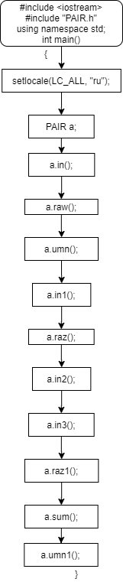

Pair.cpp:

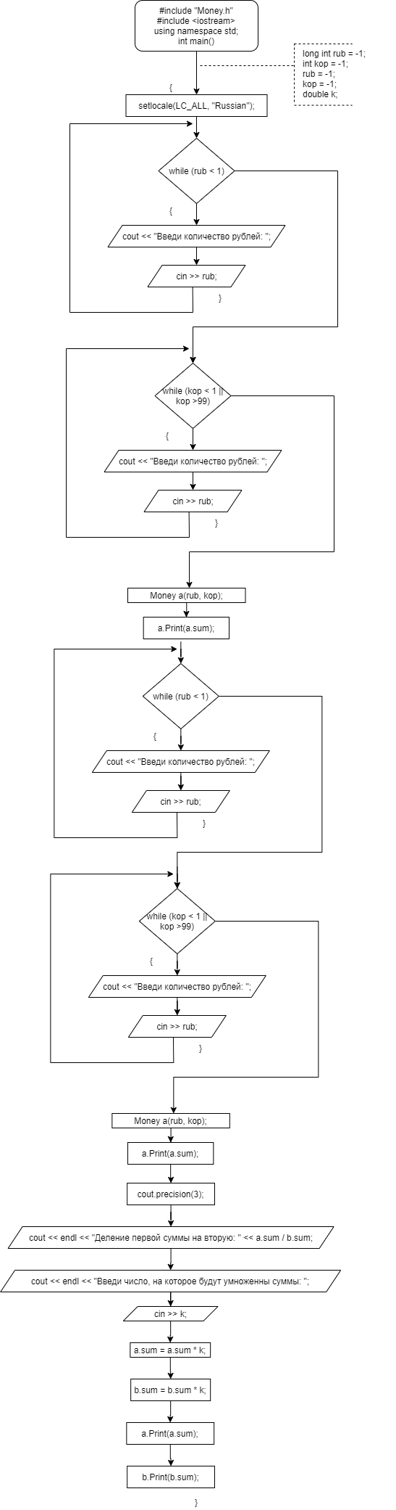

Pair.h:

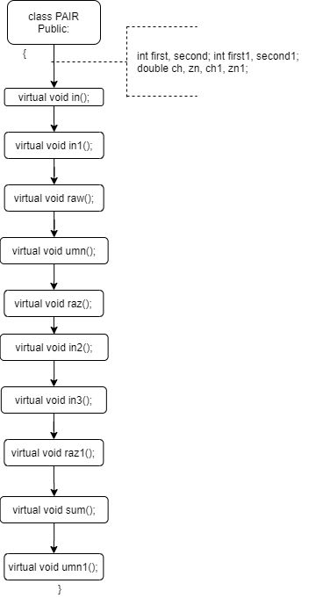

Работа кода

